**Job No:** 03

**Job Name:-** Hard Disk Drive partition.

**ভূমিকা:-**

-- একটি হার্ড ড্রাইভ পার্টিশন করার অর্থ হল এটিকে অপারেটিং সিস্টেম (OS) দ্বারা ব্যবহারের জন্য প্রস্তুত করা, OS ব্যবহার করার জন্য একটি ভলিউম তৈরি করা। বিন্যাস, যাইহোক, একটি বিষয়বস্তু মুছে দেয় এটি পরিষ্কার করার জন্য ভলিউম, এবং এটিতে একটি ফাইল সিস্টেম বরাদ্দ করে যাতে ডেটা স্থানান্তরিত করা যায় এবং আয়তনের বাইরে। উভয় প্রক্রিয়া সাধারণত একসঙ্গে সম্পন্ন করা হয়.

**Hard Disk Drive Partition.**

-- Windows 10 এর মধ্যে একটি অন্তর্নির্মিত ইউটিলিটি রয়েছে যা ডিস্ক ম্যানেজমেন্ট নামে পরিচিত যা ব্যবহার করা যেতে পারে পার্টিশন এবং একটি হার্ড ড্রাইভ ফরম্যাট করুন। ডিস্ক দিয়ে ড্রাইভকে পার্টিশন এবং ফরম্যাট করতে ব্যবস্থাপনা, এই পদক্ষেপগুলি অনুসরণ করুন।

**ধাপ-১:-**

--Start এ Right-ক্লিক করুন, স্ক্রিনের নীচে-বামে উইন্ডোজ লোগো, এবং Disk Management এ ক্লিক করুন।

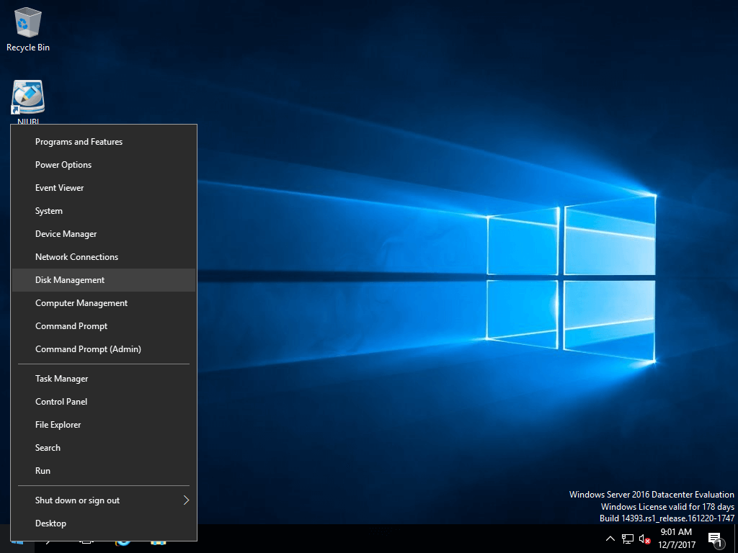

**ধাপ-২:-**

-- ডিস্ক ম্যানেজমেন্ট উইন্ডোতে, নীচের ফলকটি উপলব্ধ ড্রাইভগুলির একটি তালিকা প্রদর্শন করবে। যে ড্রাইভটিকে পার্টিশন এবং ফরম্যাট করতে হবে তা চিহ্নিত করুন এবং নিশ্চিত করুন যে এই ড্রাইভের সমস্ত গুরুত্বপূর্ণ ডেটা অন্য কোথাও ব্যাক আপ করা হয়েছে। যদি ড্রাইভে ইতিমধ্যে একটি পার্টিশন থাকে তবে সেই ড্রাইভের উপরের বারটি নীল দেখাবে। যদি ড্রাইভে কোনও গুরুত্বপূর্ণ ডেটা না থাকে, বা ডেটা সফলভাবে ব্যাক আপ করা হয়েছে, বারটিতে ডান-ক্লিক করুন এবং ভলিউম মুছুন ক্লিক করুন।

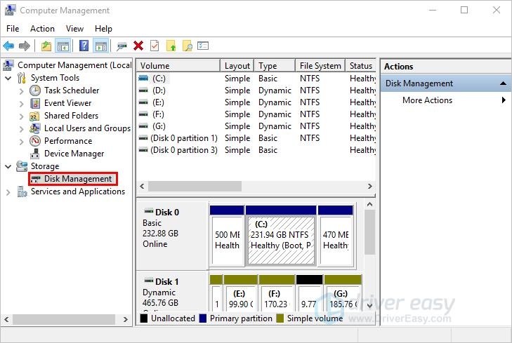

**ধাপ-৩:-**

--ড্রাইভে কোনো পার্টিশন এবং ডেটা না থাকলে, এটি Unallocated হিসাবে প্রদর্শিত হবে, উপরে একটি কালো বার থাকবে। আনঅ্যালোকেটেড স্পেস বা কালো বারে ডান-ক্লিক করুন এবং New Simple Volume ক্লিক করুন।

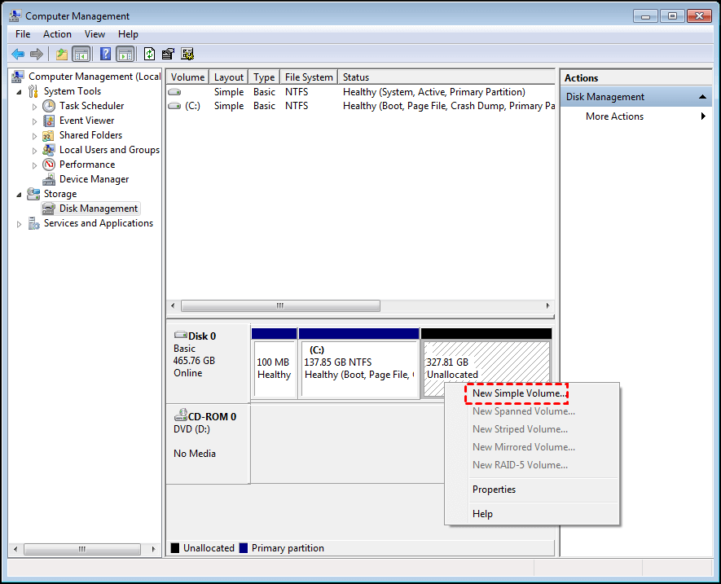

**ধাপ-৪:-**

-- New Simple Volume Wizard খুলবে। পরবর্তী Step এ যেতে Next এ ক্লিক করুন।

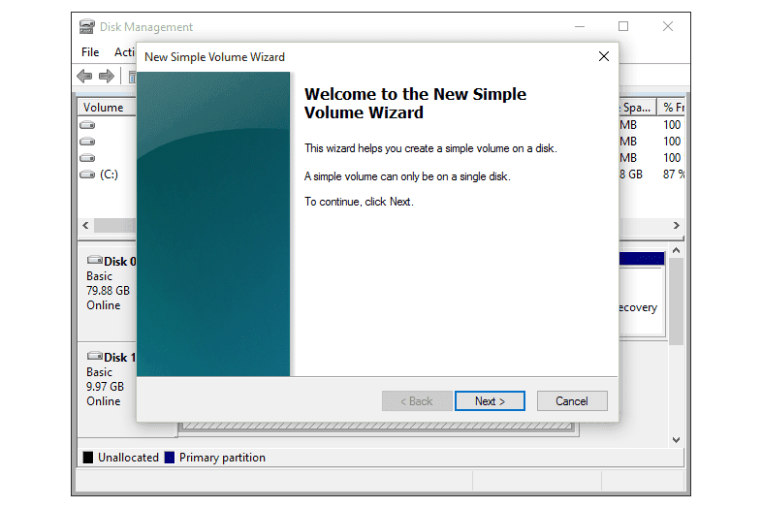

**ধাপ-৫:-**

-- Volume size নিশ্চিত করুন এবং Next এ ক্লিক করুন. ডিফল্টরূপে, সর্বাধিক ডিস্ক স্থান ইতিমধ্যেই নির্বাচন করা হয়েছে এবং এটি সর্বাধিক ডিস্ক স্থানে ছেড়ে দেওয়ার সুপারিশ করা হয়।

--একাধিক পার্টিশন তৈরি করতে, প্রথম পার্টিশনের জন্য একটি নির্দিষ্ট সংখ্যক মেগাবাইট (MB) নির্বাচন করুন বা টাইপ করুন এবং পরবর্তী ধাপে চালিয়ে যান। একবার এই প্রক্রিয়াটি সম্পন্ন হলে, অবশিষ্ট স্থানটি অনির্ধারিত স্থান হিসাবে প্রদর্শিত হবে। এখন, পরবর্তী পার্টিশনের জন্য অবশিষ্ট অপরিবর্তিত স্থানে আরেকটি নতুন সাধারণ ভলিউম তৈরি করুন। উদাহরণস্বরূপ, একটি 2TB ড্রাইভে, ভলিউম আকার 1000000 (1 TB) সেট করুন এবং পরবর্তী ধাপে চালিয়ে যান। হয়ে গেলে, নতুন সাধারণ ভলিউম প্রক্রিয়া আবার শুরু করুন এবং অন্য 1TB পার্টিশনের জন্য অবশিষ্ট ক্ষমতা, অনির্ধারিত স্থান নির্বাচন করুন।

যেমন, 1024 (MB) * 100 (GB) = 102400 (MB)

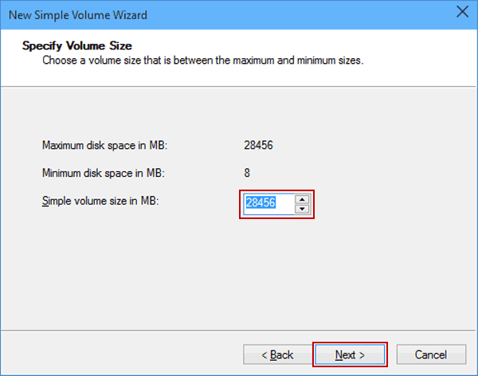

**ধাপ-৬:-**

--তৈরি করা ভলিউম উপস্থাপন করতে একটি ড্রাইভ লেটার বরাদ্দ করুন এবং Next এ ক্লিক করুন। ডিফল্টরূপে, এটি পরবর্তী উপলব্ধ চিঠি।



**ধাপ-৬:-**

--পরবর্তী ফাইল সিস্টেম, যা নিয়ন্ত্রণ করে কিভাবে ডেটা পড়া এবং লেখা হয়। ফাইল সিস্টেমটিকে NTFS-এ সেট করুন, যা ডিফল্ট উইন্ডোজ ফাইল সিস্টেম, এবং বরাদ্দ ইউনিটের আকার ডিফল্টে ছেড়ে দিন। ভলিউম লেবেল ক্ষেত্রটি ভলিউমটিকে একটি পছন্দসই নাম দেওয়ার জন্য কাস্টমাইজ করা যেতে পারে, যেমন মাই বুক বা ডাব্লুডি ব্ল্যাক 1। একটি দ্রুত বিন্যাস সম্পাদন করুন লেবেলযুক্ত বাক্সটি চেক করুন এবং Next এ ক্লিক করুন।

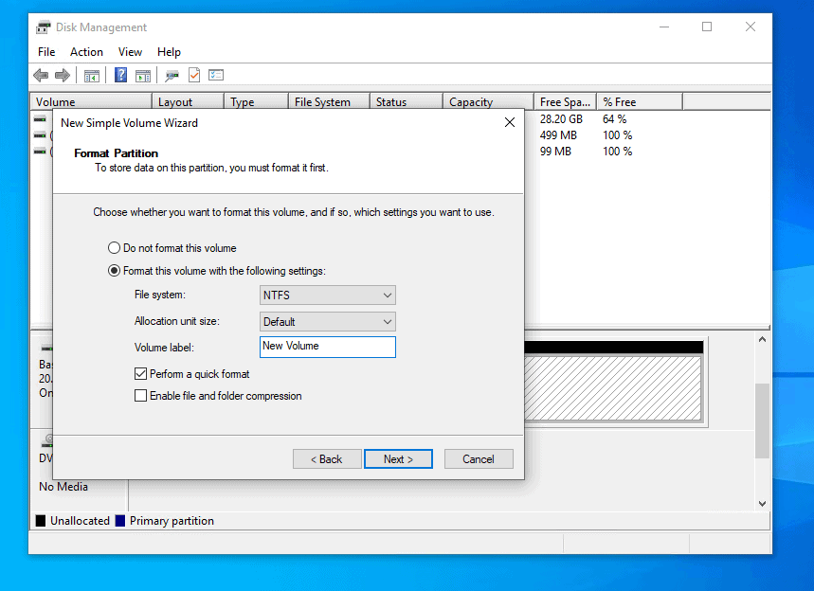

**ধাপ-৭:-** --ড্রাইভ ফরম্যাটিং শুরু করতে Finish এ ক্লিক করুন।

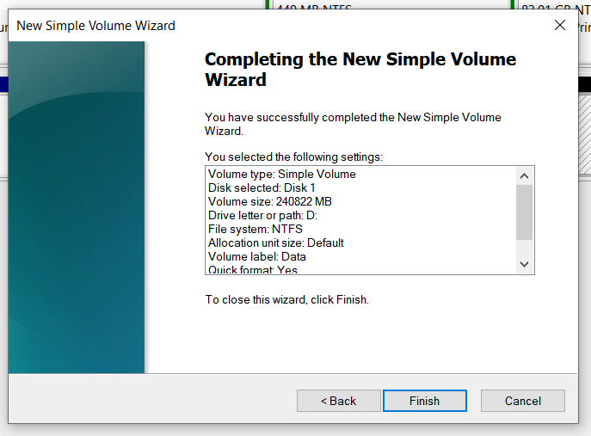

**ধাপ-৮:-** --সম্পূর্ণ হলে, ড্রাইভটি নীচের চিত্রের মতো একটি নীল বারের সাথে প্রদর্শিত হবে।



**উপসংহার-:**

-- Hard Disk Drive partition করার কারণ প্রয়োজনমতো ডাটা রাখার জন্য জায়গা অথবা এসপ্রেস এর প্রয়োজন হয় সুতরাং আমাদের কম্পিউটার অথবা ল্যাপটপ এর HDD কিংবা SSD ড্রাইভের পার্টিশন করে কয়েকটি ড্রাইভে বিভক্ত করতে হবে যার কারণে আমরা একেকটি ড্রাইভে বিভিন্ন ধরনের ডাটা সংরক্ষণ করতে পারব। উল্লেখিত উপরের Step by ‍Step কার্য সম্পাদন করে হার্ডডিস্ক ড্রাইভ পার্টিশন সম্পূর্ণ করতে পারব।